|  |
| --- |
| **桃園市政府消防局第三大隊 蘆竹區山外路515號**  新聞稿 |
| 新聞聯絡人：山腳分隊 分隊長 邱昱綸 電話：03-3249250 |

**化學工廠地震化災演練，場面逼真**

鑒於最近地震事件頻繁，災害意識提高，山腳消防分隊特於105年3月16日上午於蘆竹海湖地區旭富製藥股份有限公司舉辦大規模地震併化學物質洩漏演練。

山腳消防分隊假定蘆竹山腳斷層錯動引發地震，導致旭富公司廠內大規模化學物質洩漏。本次演練特配合廠內員工進行各項化災演練處理，旭富公司亦配合疏散演練，並於發現危害之後立即通報消防局出動各式消防車輛，並聯絡環保局、台灣電力公司、自來水公司一同協助處理現場災害。

旭富製藥股份有限公司為著名製藥工廠，該公司特注重各項消防安全，配有各式防護裝備、洩漏處理設備等，本次演練除消防人員針對廠區演練之外，同時也提升廠內員工於災害發生時初期應變能力。

本次演練除注意各項化災處理作業流程之外，也提醒廠區員工於地震第一時間發生時，應採取蹲下、掩蔽、穩住就地避難動作等待地震過去，現場指導長官第三大隊大隊長賴志忠亦特別提醒參演同仁，化災處理首重處理流程，當災害發生時，「處理正確比處理快速更為重要」，同時感謝旭富製藥有限公司對於消防安全之重視，以達到全民防災的效能。

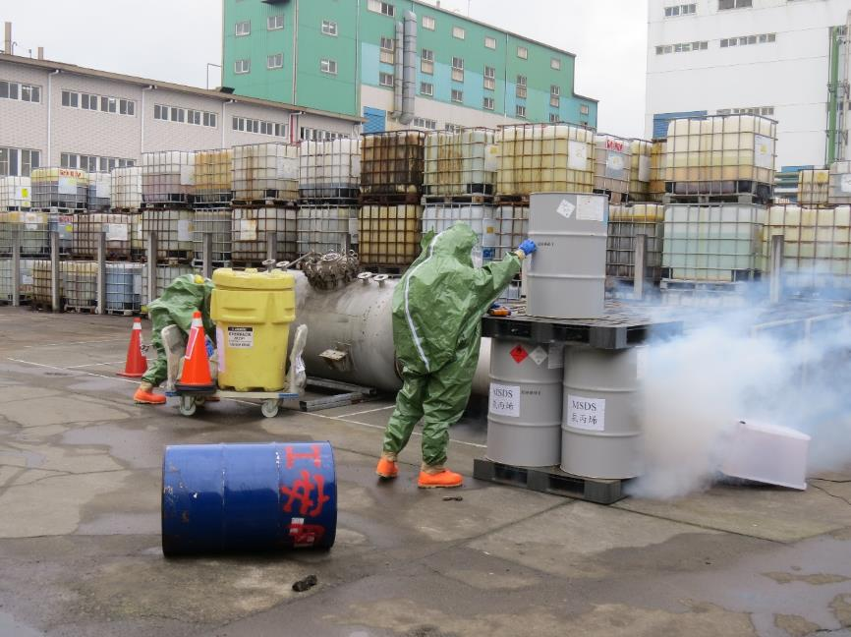

圖為旭富公司廠內員工著廠內B級防護衣處理現場。

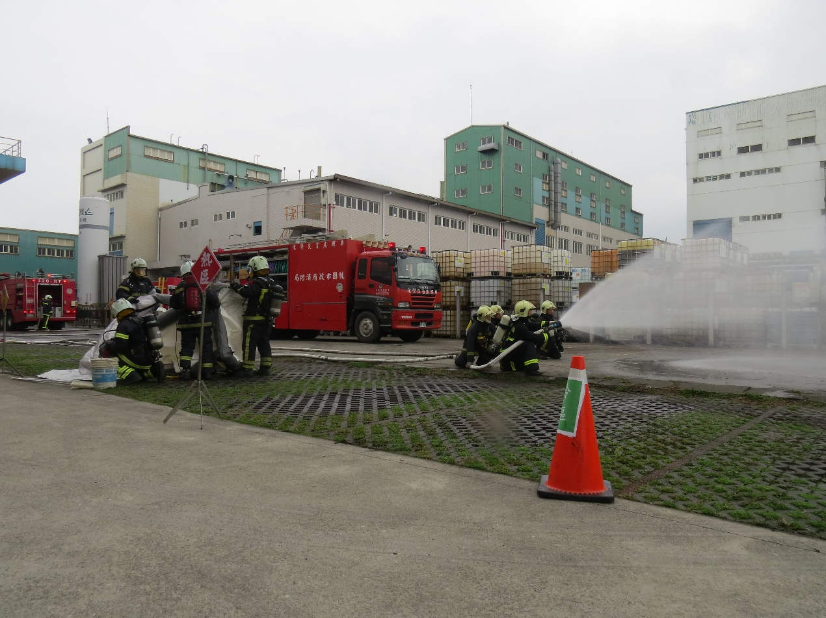消防人員處理化學災害

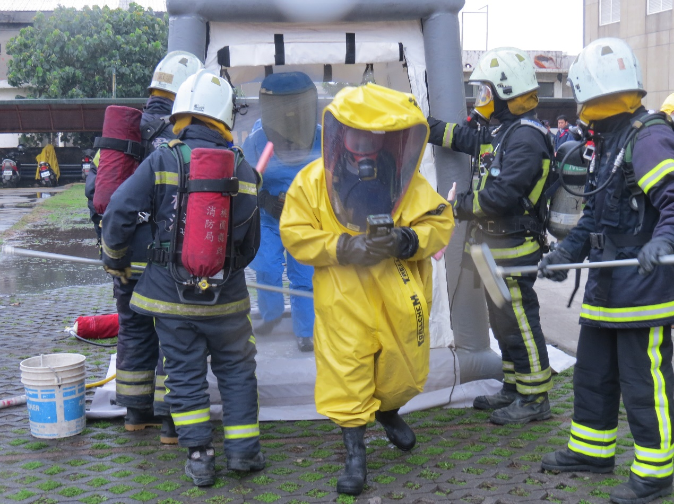

救災人員除汙作業